任务申请部门 | 服务运营部 |  | 申请人 |  | 刘跃
任务提出时间 | 2020-5-28 |  | 要求完成时间 |  | 2020-5-29
客户姓名/职务 | 李珑 |  | 联系电话 |  | 0551-62376165
费用归属 |  |  | 合同名称 |  | 安徽省重点污染源自动监控项目运行维护（升级改造）合同  合同编号FA17B36(X)  有效期：2017-11-24 至 2018-11-23
任务名称 | 安徽省自动监控系统3.2系统无法正常推送停运数据至共享箱
工作要求 | 需求背景  第三方公司通过读取共享箱停运记录进行超标短信发送,停运记录无法更新导致超标短信发送异常企业一直在超标,因累计超标超过7天会给厅长发送短信进行挂牌督办.客户督促我们必须尽快完成,正常推送  工作要求  数据共享箱停运数据无法推送共享箱,  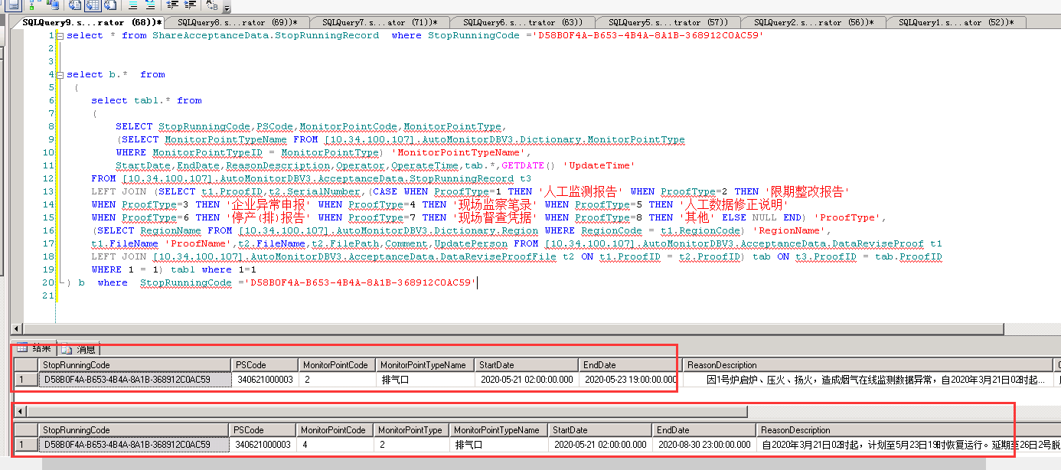  图片所诉:结果集1为共享库执行结果. 结果集2为业务库执行结果  业务库停运截至时间2020-08-30 23:00:00.000 而共享库的停运结束时间只是到2020-05-23 19:00:00.000 客户修改的停运信息无法更新到共享箱数据库 且停运同步作业执行无报错  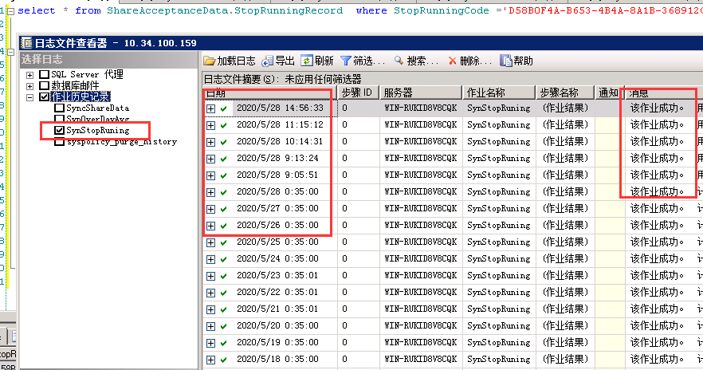  具体停运信息为  StopRunningCode=’D58B0F4A-B653-4B4A-8A1B-368912C0AC59’  PSCode=’340621000003’ MonitorPointCode=4  安徽省业务数据库地址:10.34.100.107 密码: 2008=HP  安徽省共享数据库地址:10.34.100.159密码: admin#123  远程方式  远程方式 处理前联系我提供向日葵  申请部门负责人审批：
实施部门  审批 | 签名/时间：
实施人 | 责 | 工作量 |  |  |  | 完成时间 | 年 月 日
完成情况确认 | 实施部门确认： 申请人确认：
度评价 | □优秀（5分）□满意（4分）□一般（3分）□较差（2分）□很差（1分）  若任务单实施过程优秀、较差或很差，请给出原因：  签名/时间：

